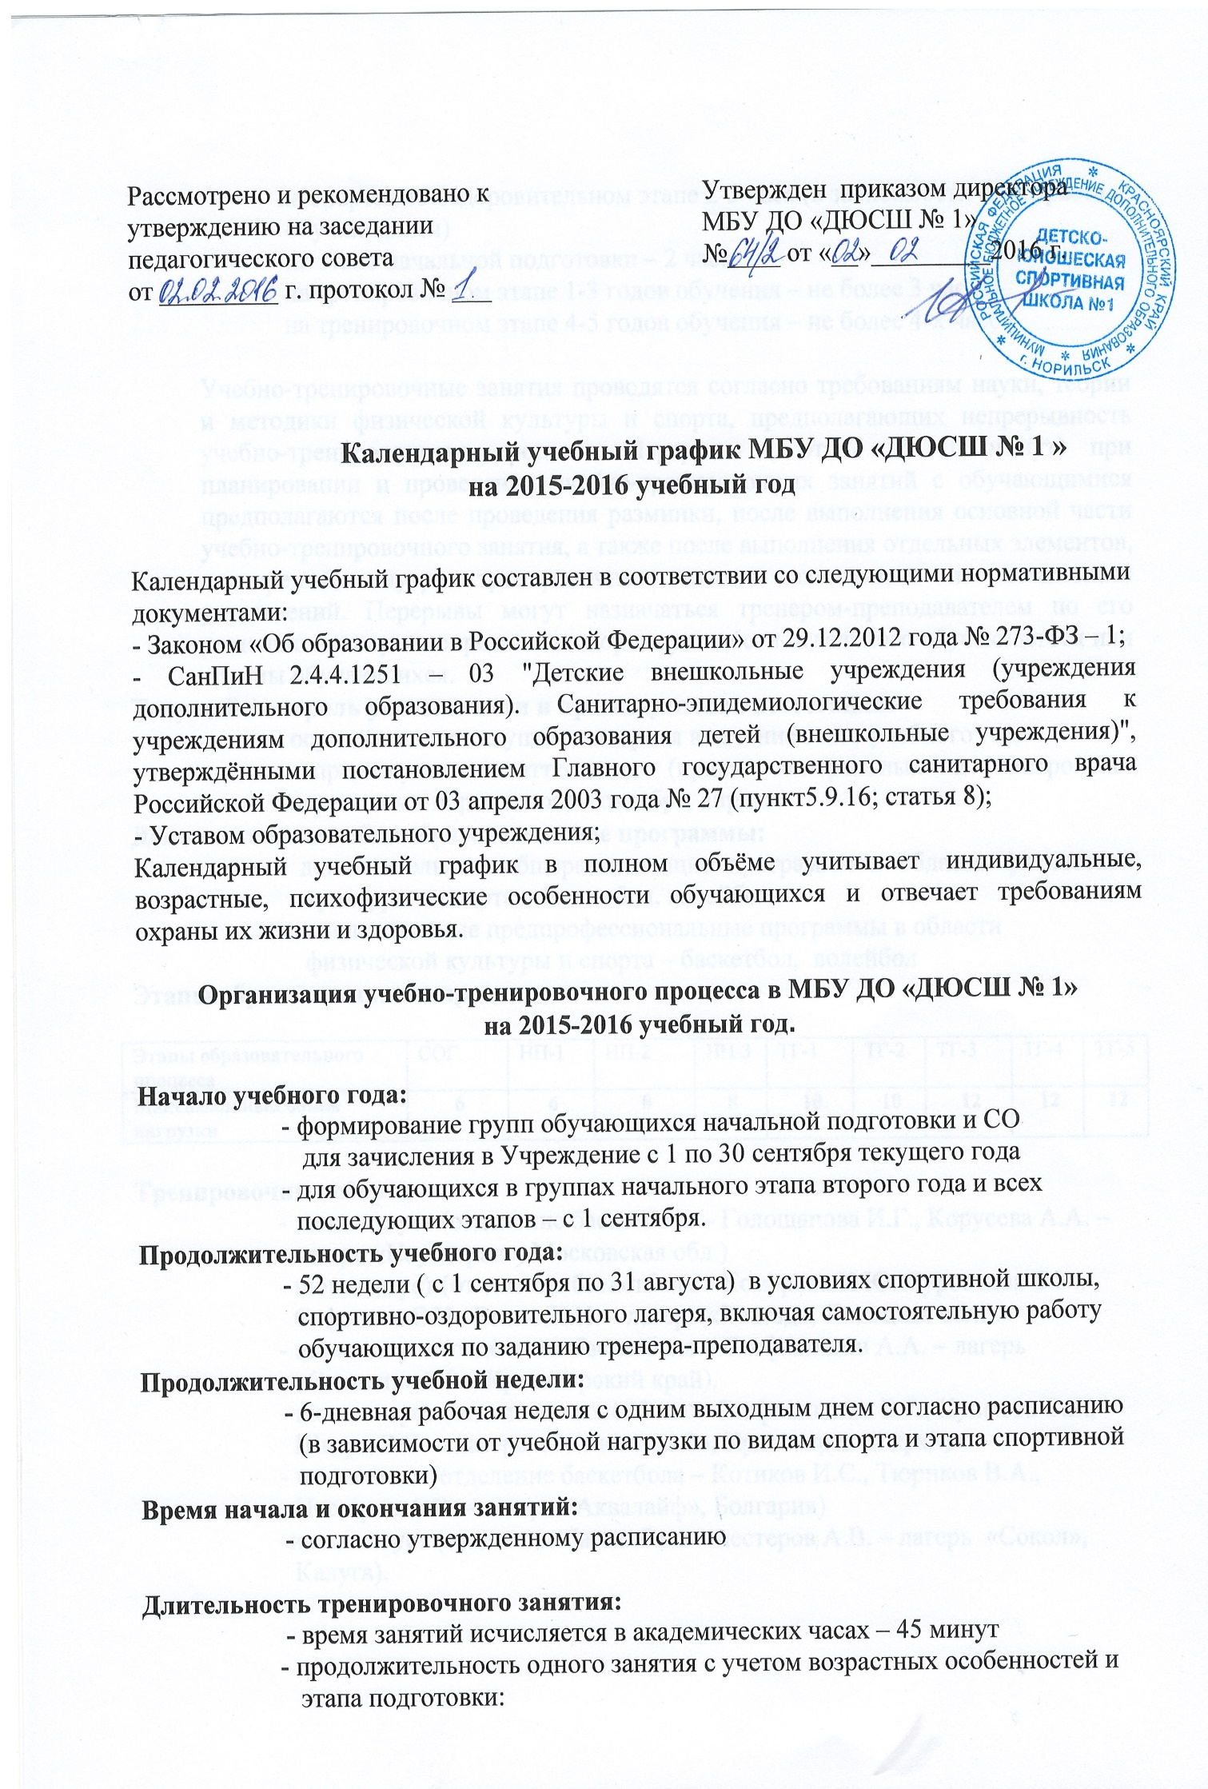на спортивно-оздоровительном этапе 2-3 часа (в зависимости от возраста обучающихся)
на этапе начальной подготовки – 2 часа
на тренировочном этапе 1-3 годов обучения – не более 3 часов
на тренировочном этапе 4-5 годов обучения – не более 4-х часов

Учебно-тренировочные занятия проводятся согласно требованиям науки, теории и методики физической культуры и спорта, предполагающих непрерывность учебно-тренировочного процесса. Перерывы ( от 2 до 10 минут) при планировании и проведении учебно-тренировочных занятий с обучающимися предполагаются после проведения разминки, после выполнения основной части учебно-тренировочного занятия, а также после выполнения отдельных элементов, повторений, внутри тренировочных циклов, состоящих из комплексов упражнений. Перерывы могут назначаться тренером-преподавателем по его решению и в случае определения порога усталости отдельного обучающегося или группы обучающихся.
Текущий контроль успеваемости и промежуточная аттестация:
- осуществление текущего контроля в течение всего учебного года
- промежуточная аттестация (прием контрольных и контрольно-переводных нормативов) – октябрь, апрель.
Дополнительные общеобразовательные программы:
- дополнительные общеразвивающие программы в области физической культуры и спорта – баскетбол, волейбол.
- дополнительные предпрофессиональные программы в области физической культуры и спорта – баскетбол, волейбол
Этапы образовательного процесса

Этапы образовательного процесса | СОГ | НП-1 | НП-2 | НП-3 | ТГ-1 | ТГ-2 | ТГ-3 | ТГ-4 | ТГ-5
Максимальный объем нагрузки | 6 | 6 | 8 | 8 | 10 | 10 | 12 | 12 | 12

Тренировочные сборы:
- июнь-август (отделение баскетбола – Голощапова И.Г., Корусева А.А. – лагерь «Наукоград», Московская обл.).
- июнь-август (отделение баскетбола – Комарова И.Ю. Суровцева С.В.. Сафонова Е.И.. Витко И.И. – лагерь «7 звезд», Липецкая обл.).
- июнь-август (отделение баскетбола – Стефанишин А.А. – лагерь «Солнечный-2», Красноярский край).
- июнь-август (отделение волейбола – Стефанишина Е.Г., Куимова С.Е., Шварц В.В. – лагерь «Солнечный-2», Красноярский край).
- июнь-июль (отделение баскетбола – Котиков И.С., Тюриков В.А., Нестеров А.В. – лагерь «Аквалайф», Болгария)
-июль-август (отделение баскетбола – нестеров А.В. – лагерь «Сокол», Калуга).

Учебные группы:

№ | Направление деятельности | Количество программ | Количество групп | Количество детей
1 | Баскетбол | 2 | 37 | 510
2 | Волейбол | 3 | 28 | 413

